2 TAMFC | Techniques professionnelles de collectivité | NOM :
Me EL RPBRINI |  | C-454C

FICHE TECHNIQUE : Le repassage et le pliage de la blouse

Objectif : Repasser une blouse à l’aide du fer à repasser

- MODE OPERATOIRE
N° | Opérations | Déroulement de l’action
1 | …………………………………… | Se laver les mains
2 | 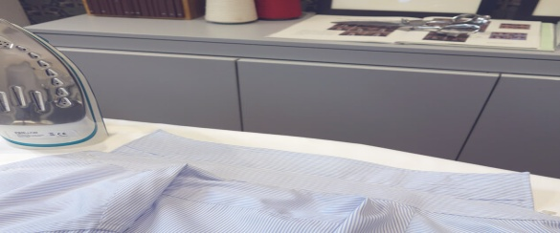 | Repasser le col, dessus et dessous
3 | 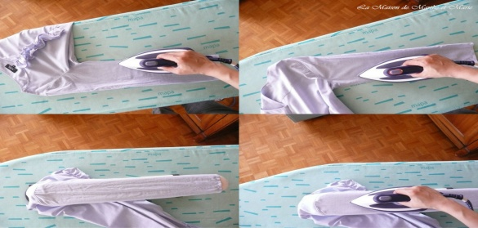 | Repasser les manches, devant et derrière, en commençant par les poignées.
4 | 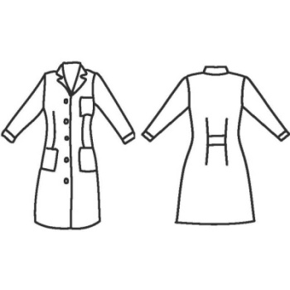 | Repasser le haut du devant droit entre les boutons.  Faire tourner la blouse et repasser le haut du dos.  Faire pivoter la blouse et repasser le haut devant gauche, repasser entre les boutons.
5 | 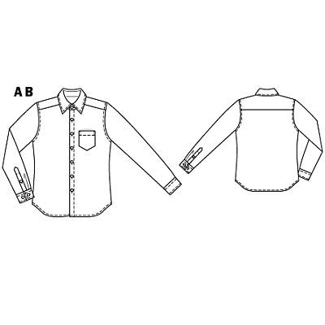 | Boutonner la blouse. La poser : boutons sur la table et aplanir le dos de la blouse
6 | 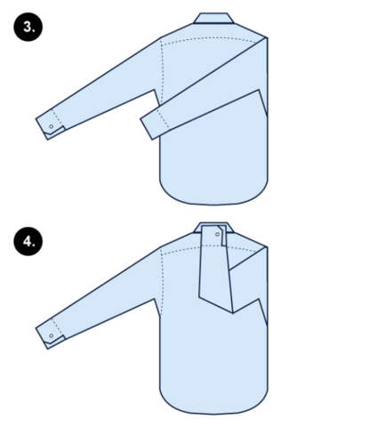 | Mesurer une largeur de 3 doigts à l’épaule, à partir de la base de l’encolure
7 | 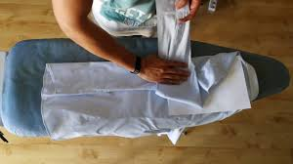
8 |  | Positionner la main au milieu pour les blouses courtes et rabattre
9 |  | Retourner et ajuster l’encolure
10 |  | Ranger la blouse

ACTIVITE 1 : Repasser une chemise en suivant le les étapes.

2.) Répondre aux questions suivantes :

2.1) Citer 2 intérêts du repassage.
- ……………………………………….
- ………………………………………

2.2) Identifier les symboles suivants.
2
2.3) Lire le code d’entretien d’articles textile :

2.4) Citer 2 intérêts de ce textile.

Page 3 sur 3

